Отчёт по лабораторной работе №2

Сетевые технологии

Ищенко Ирина НПИбд-02-22

Содержание

# 1 Цель работы

Изучение принципов технологий Ethernet и Fast Ethernet и практическое освоение методик оценки работоспособности сети, построенной на базе технологии Fast Ethernet.

# 2 Задание

Требуется оценить работоспособность 100-мегабитной сети Fast Ethernet в соответствии с первой и второй моделями. Конфигурации сети (рис. 1). Топология сети (рис. 2).

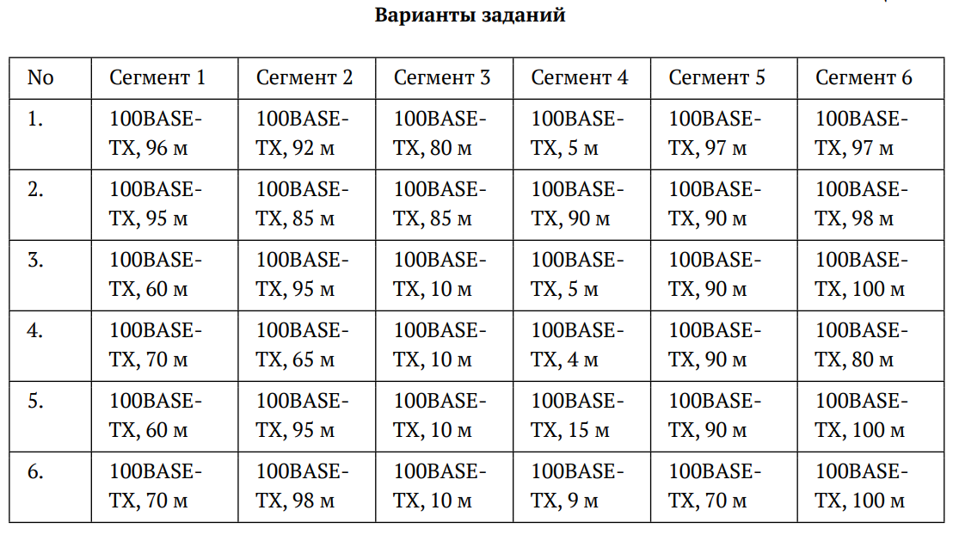

Рис. 1: Конфигурации сети

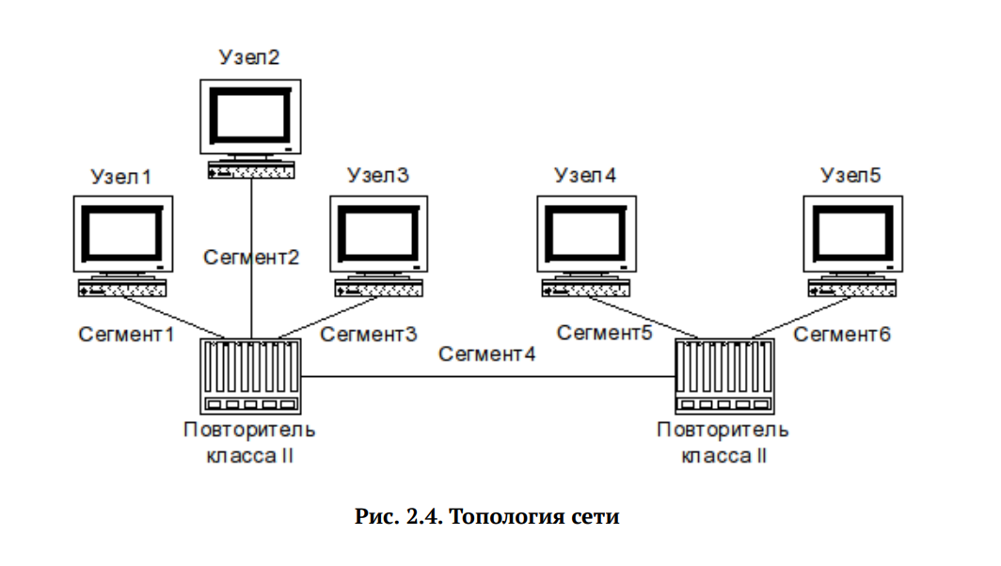

Рис. 2: Топология сети

# 3 Выполнение лабораторной работы

Оценим работоспособность с помощью первой модели:

Вычислим диаметр домена коллизий и сравним его с референтным значением. По условию у нас имеются два повторителя класса II и все сегменты типа 100BASE-TX, в соответствии с таблицей (рис. 3) получаем, что предельно допустимый диаметр домена коллизий в Fast Ethernet 205 м.

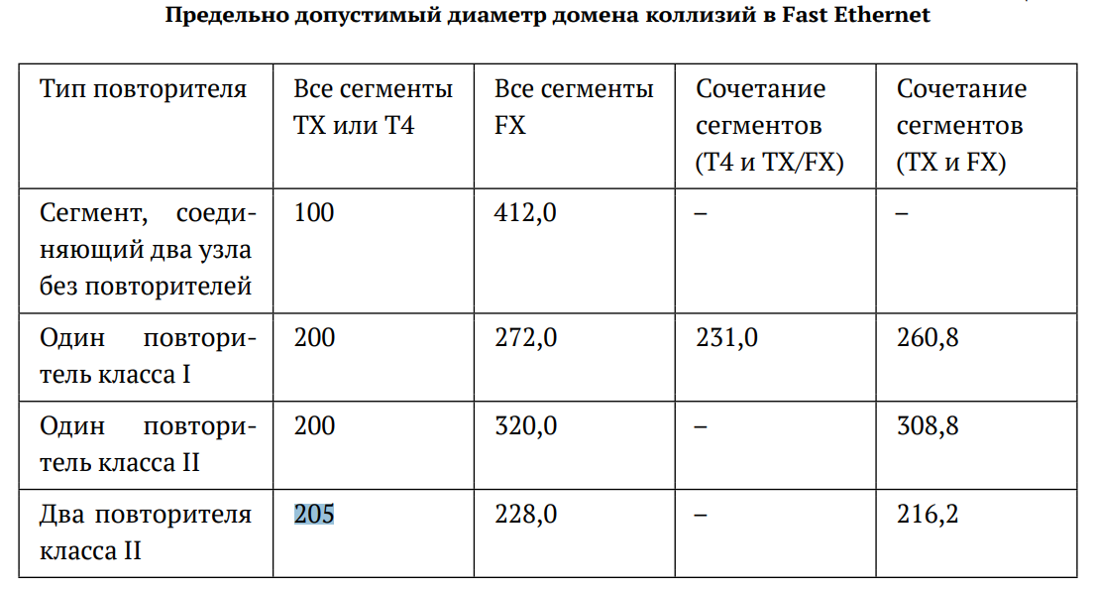

Рис. 3: Предельно допустимый диаметр коллизий в Fast Ethernet

Посчитаем суммы длин сегментов в каждой строке и сравним их с референтным значением. Значения сетей 1, 3 и 4 меньше 205, следовательно это работоспособные сети(рис. 4).

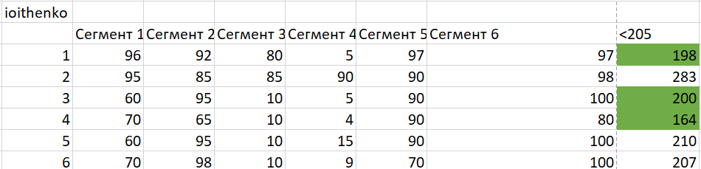

Рис. 4: Проверка работоспособности по первой модели

Оценим работоспособность сети с помощью второй модели:

Для этого требуется найти наихудшие пути в домене коллизий. В нашей конфигурации все сегменты 100BASE-TX и используется витая пара категории 5 (рис. 5).

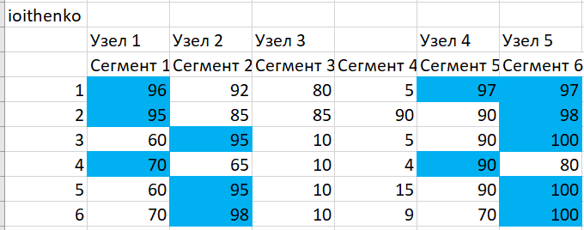

Рис. 5: Наихудшие пути

Рассчитаем время для двойного оборота на сегментах, умножая длину сегмента на удельное время двойного оборота 1,112 би/м. Для каждой строки полученные значения сложим. Затем к получившейся сумме добавим время двойного оборота двух повторителей класса II (92 би/м для каждого) и пары терминалов с интерфейсами TX (100 би/м). Также добавим 4 битовых интервала для учета задержек и сравним результат с числом 511,96. Результаты меньше указанного значения являются показателем работоспособных сетей (рис. 6).

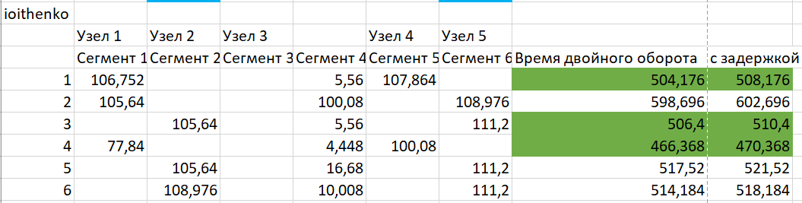

Рис. 6: Проверка работоспособности по второй модели

В результате работоспособными являются те же варианты сетей, что и по первой модели (сети 1, 3 и 4).

# 4 Выводы

В ходе лабораторной работы я изучила принципы технологий Ethernet и Fast Ethernet, на практике освоила методики оценки работоспособности сети, построенной на базе технологии Fast Ethernet. И первая, и вторая модели выявили работоспособные сети, результаты совпали.